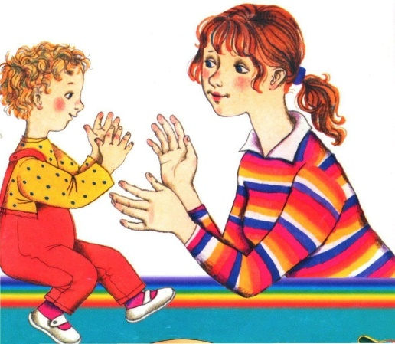
«Развиваем наши пальчики»
Всем давно известно, что развитие речи ребенка зависит от многих факторов и напрямую — от степени развития тонких движений пальцев рук. Поэтому дорогие родители, предлагаю Вам игровые упражнения, способствующие развитию мелкой моторики рук.
- Переливание жидкостей из одной емкости в другую.
- Закручивание и раскручивание крышек банок, пузырьков и т. д. также улучшает развитие мелкой моторики и ловкость пальчиков ребенка.
- Займитесь переборкой пуговичек или других предметов по размеру.
- Рвите бумагу. Как ни странно, это тоже хорошо развивает мелкую моторику рук.
- Научите ребенка опускать предметы в узкие отверстия, например, в горлышко бутылки.
- Учитесь одеваться сами. Застегивание пуговиц и завязывание шнурков тоже отличная тренировка.
- Лепите вместе из пластилина.
- Рисуйте. Держание карандашей и кисточек в руках — отличный способ развития моторики, не хуже специальных упражнений. Учите малыша обводить рисунки и предметы по контуру.
- Вырезайте из бумаги разные фигурки. Начните с простых — круг, квадрат или треугольник, потом можете вырезать сложные картинки.
- Моторику развивают и другие простые и привычные занятия —плетение косичек, венков из цветов.
- На прогулке стройте из песка или камешков замки, горки и другие фигурки. Крупный песок и камни развивают ладошки.
- Позовите ребенка помочь вам по хозяйству — лепка пельменей, замешивание теста, прополка грядок, шитье, собирание ягод — отличная альтернатива играм.
- Изготовление поделок из природного материала: шишек, желудей, соломы и других доступных материалов. Кроме развития мелкой моторики рук эти занятия развивают также и воображение, фантазию ребенка.
- Завязывание и развязывание лент, шнурков, узелков на верёвке. Каждое такое движение оказывает огромное влияние на развитие мелкой моторики рук малыша.
- Нанизывание бус и пуговиц. Летом можно сделать бусы из рябины, орешков, семян тыквы и огурцов, мелких плодов и т. д. Интересное занятие для развития воображения, фантазии и мелкой моторики рук.
Развивайте мелкую моторику пальцев рук и делайте это с удовольствием!
ЖЕЛАЮ УСПЕХОВ!

Учитель-логопед Петренко Н.Т.

